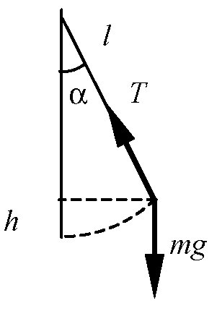**Условие задачи:** № 365.

Маятник массой m отклонен на угол α от вертикали. Какова сила натяжения нити при прохождении маятником положения равновесия?

Дано: m,α

Найти: T

Решение.

[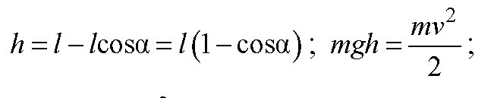](http://5terka.com/images/fiz10-11reshebnik/fiz10-11p4-140.jpg)[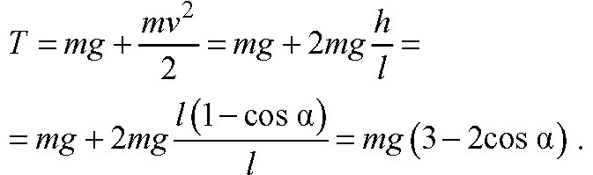](http://5terka.com/images/fiz10-11reshebnik/fiz10-11p4-141.jpg)

Ответ:

|  |  |  |
| --- | --- | --- |
| <http://5terka.com/images/fiz10-11reshebnik/fiz10-11p4-142.jpg> |  |  |
|  |  |  |
|  |  |  |

Задача:

На какой минимальный угол от вертикали надо отклонить шарик массы m чтобы он оборвал нить, возвращаясь в положение равновесия, если нить не может выдержать натяжения более 2mg?

Вместо Т подставить значение 2mg.

Тогда: 2mg = mg(3-2cos α)

2cos α = 3-2 = 1

cos α = ½

α = 60 градусов